ИСПОЛНИТЕЛЬНЫЙ КОМИТЕТ  БАВЛИНСКОГО МУНИЦИПАЛЬНОГО РАЙОНА РЕСПУБЛИКИ ТАТАРСТАН |  |  | ТАТАРСТАН РЕСПУБЛИКАСЫ БАУЛЫ  МУНИЦИПАЛЬ РАЙОНЫ  БАШКАРМА КОМИТЕТЫ
ПОСТАНОВЛЕНИЕ |  | КАРАР

Об утверждении Плана по смягчению рисков и реагированию на чрезвычайные ситуации в паводкоопасный период на территории Бавлинского муниципального района в 2024 году

В целях предупреждения чрезвычайных ситуаций и защиты населения, хозяйственных и жилых объектов, гидротехнических сооружений, дорог и мостов в период весеннего половодья 2024 года на территории Бавлинского муниципального района Исполнительный комитет Бавлинского муниципального района Республики Татарстан
П О С Т А Н О В Л Я Е Т:
1. Утвердить прилагаемый План по смягчению рисков и реагированию на чрезвычайные ситуации в паводкоопасный период на территории Бавлинского муниципального района в 2024 году.
2. Контроль за исполнением настоящего постановления возложить на заместителя руководителя Исполнительного комитета Бавлинского муниципального района по инфраструктурному развитию.

Руководитель Д.Л. Бакиров

УТВЕРЖДЕН

постановлением

Исполнительного комитета

Бавлинского муниципального района

от

ПЛАН
по смягчению рисков и реагированию
на чрезвычайные ситуации в паводкоопасный период на территории
Бавлинского муниципального района Республики Татарстан
в 2024 году

г.Бавлы - 2024 год

Содержание

№  п/п | Наименование раздела | стр.
1. | Прогноз развития паводковой обстановки на территории Бавлинского муниципального района. | 4
2. | Организация планирования и проведения превентивных мероприятий в период прохождения весеннего половодья на территории Бавлинского муниципального района Республики Татарстан. | 9
3. | Организация управления и взаимодействия. | 11
3.1. | Порядок организации управления | 11
3.2. | Порядок организации взаимодействия. | 15
4. | Состав группировки сил РСЧС. | 17
5. | Организация связи. | 18
6. | Организация оповещения и информирования населения. | 19
7. | Организация материально – технического, продовольственного, медицинского и финансового обеспечения. | 20
8. | Резервы финансовых и материальных ресурсов. | 21

Приложения:

1. | Условные обозначения.
2. | Статистические данные по населенным пунктам, подвергшимся затоплению (подтоплению) за последние 50 лет на территории Бавлинского муниципального района Республики Татарстан.
3. | Сведения по количеству населенных пунктов, участков автомобильных и железных дорог, мостов, скотомогильников, складов с ядохимикатами, накопителей промышленных отходов, социально значимых объектов, объектов экономики, водозаборов из подземных источников, которые расположенных в зоне воздействия паводка на территории Бавлинского муниципального района Республики Татарстан.
4.1. | Запланированные учения и тренировки по вопросам безаварийного пропуска паводковых вод и ликвидации последствий паводка на территории Бавлинского муниципального района.
4.2. | Перечень превентивных мероприятий, проводимых в целях снижения негативного воздействия паводковых вод на территории Бавлинского муниципального района Республики Татарстан.
5. | Состав рабочей группы Комиссии по предупреждению и ликвидации чрезвычайных ситуаций и обеспечению пожарной безопасности Бавлинского муниципального района при возникновении чрезвычайных ситуаций, вызванных паводковыми явлениями.
6. | Перечень временных гидропостов, организованных на период половодья на территории Бавлинского муниципального района.
7. | Силы и средства РСЧС, привлекаемые к выполнению мероприятий по предотвращению чрезвычайных ситуаций, связанных с паводковыми явлениями на территории Бавлинского муниципального района.
8.1. | План привлечения оперативных групп на территории Бавлинского муниципального района Республики Татарстан в период прохождения весеннего половодья 2024 года.
8.2. | План-график работы оперативных групп на водных объектах на территории Бавлинского муниципального района Республики Татарстан.
9. | Распоряжение по связи начальника Главного управления МЧС России по Республике Татарстан №1/1/2022 (с приложением схемы организации связи и справочных данных по организации связи с районом чрезвычайной ситуации).
10. | Схема организации оповещения и информирования населения Бавлинского муниципального района Республики.
11. | Сведения по подвижному пункту питания (ППП), подвижному пункту продовольственного снабжения (ПППС), подвижному пункту вещевого снабжения (ППВС) Бавлинского муниципального района.
12. | Сведения об эвакуации населения из зон возможного воздействия паводка на территории Бавлинского муниципального района Республики Татарстан на 2024 год.
13. | Сведения о медицинских учреждения, формирующих подвижный пункты медицинской помощи.
14. | Резервы финансовых и материальных ресурсов Бавлинского муниципального района на 2024 год.
1. Прогноз развития паводковой обстановки на территории
Бавлинского муниципального района

Бавлинский муниципальный район расположен на юго-востоке Республики Татарстан, на части Бугульминско-Белебеевской возвышенности с абсолютными высотами 200-300 м. Местность холмистая. Вершины округлые, склоны пологие. На границе с Республикой Башкортостан протекает река Ик, на юге муниципального района - река Кандыз. Коренные берега возвышаются над поймой на 5-10 м, склоны пологие 3-8 м, местами встречаются обpывистые высотой до 15 м. Климат умеренно-континентальный, с теплым, иногда жарким, летом и умеренно холодной зимой.
ЗИМА (середина ноября – март) холодная, снежная, с устойчивыми морозами (-14°C − -17°C), в суровые зимы бывают понижения температуры до -40°C. Оттепели редки и всегда сопровождаются гололедом. Во второй половине сезона часты метели (до 8 дней в месяц), образующие снежные заносы на дорогах. Высота снежного покрова с вероятностью один раз в 20 лет (5%) составляет 0,9 м. Продолжительность зимнего периода с 1 ноября по 10 апреля. Годовой объем снегопада – 135 мм. Грунты промерзают на глубину до 1-1,5 м.
ВЕСНА (апрель – май) с преобладанием облачной погоды, днем тепло, ночью в начале мая возможны заморозки. Снежный покров сходит в середине апреля.
ЛЕТО (июнь – август) жаркое, сухое, иногда засушливое, с преобладанием ясной солнечной погоды. Температура воздуха днем 25°-30°С (максимально до 35°С). Дожди преимущественно ливневые, с грозами (4-6 раз в месяц).
ОСЕНЬ (сентябрь – середина ноября) теплая и ясная, в первой половине прохладная и пасмурная, с затяжными моросящими дождями и туманами – во второй; в начале ноября начинаются снегопады. Ветры в течение всего года преобладают западные и юго-западные; иногда дуют юго-восточные, которые летом вызывают засуху. Преобладающая скорость ветра 2-5 м/сек.
В Бавлинском муниципальном районе развита сеть автомобильных дорог, через территорию муниципального района проходят федеральные трассы Москва-Челябинск, Казань-Оренбург.

Характеристика гидрометеорологических условий:

По данным Гидрометцентра Республики Татарстан переход средне-суточной температуры воздуха через 0 градусов и начало весенних процессов ожидается 10 апреля, а активизация роста положительных температур прогнозируется с 20 апреля. Температурный режим весеннего периода ожидается в пределах и чуть выше (на 1-3 градуса) среднемноголетних значений.

Осеннее увлажнение почвы перед установлением снежного покрова:

К началу зимнего периода (2024г.) в бассейнах рек осеннее увлажнение почвы ниже нормы и в среднем по территории Бавлинского муниципального района составило около 22 % нормы.

Высота снежного покрова:

Высота снежного покрова в среднем на территории Бавлинского муниципального района в целом за январь месяц 2024г. осадки интенсивностью 1 мм и более за сутки выпадали в течение 7-15 дней. Средняя высота снежного на полях района составляет 40-65 см (норма 18-36 см).
В целом за месяц преимущественно выпало 1,7-2,3 нормы.

Запасы воды в снежном покрове:

Запасы воды в снежном покрове на территории Бавлинского муниципального района распределяются в целом равномерно и составляют в среднем 475 м³/га.

Глубина промерзания почвы:

Глубина промерзания почвы существенно не изменилась и составила 35-55 см (норма 50-80 см).

Толщина льда на реках и водоемах:

Толщина льда на реках Бавлинского муниципального района составляет 19-39 см.

Навигационно-гидрографические особенности водной акватории в зоне ответственности Бавлинского муниципального района:

Реки Ик, Кандыз, Верхний Кандыз, Тумбарлинка маловодны, для судоходства непригодны: ширина рек - 20-50 м, глубина - 1,5 - 6 м, скорость течения - 1,5 м/сек, дно песчаное, местами песчано-илистое.
РЕЖИМ: Замерзают реки в конце ноября – начале декабря, вскрываются в начале апреля, толщина льда достигает 40 см, весеннее половодье длиться 15-30 дней. Наименьший уровень воды приходится на конец августа – начало сентября.

Температура воздуха в период весеннего снеготаяния

В течение третьей декады января отмечался неустойчивый температурный режим на фоне выпадения осадков.
Среднесуточные температуры воздуха в течение декады колебались от -15...-20°С (минимальные температуры воздуха в большинстве районов опускались до 18...23°С мороза, по юго-востоку -25...-28°С), при прохождении атмосферных фронтов температурный фон повышался до -2...-7°С, максимальные температуры в эти дни составили 0...2°С мороза.

Вывод:

Вскрытие рек на территории Бавлинского муниципального района Республики Татарстан в 2024 году ожидается в сроки близкие к среднемноголетним.
Паводкоопасный период на территории Бавлинского муниципального района Республики Татарстан приходится на третью декаду марта – первую, вторую декаду апреля.
Исходя из физико-географической оценки можно сделать следующие выводы:
наличие на территории муниципального района водных артерий создает угрозу затопления и подтопления населенных пунктов в период весеннего паводка по рекам Ик, Кандыз, Тумбарлинка, Верхний Кандыз.
Более точный прогноз развития паводковой обстановки будет уточнен при получении краткосрочного прогноза от ФГБУ «Управление по гидрометеорологии и мониторингу окружающей среды Республики Татарстан» МЧС Республики Татарстан.
Развитие весенних процессов на реках протекает в зависимости от характера протекания погодных условий и может развиваться по разным сценариям:
Спокойное половодье - постепенный прогрев воздушных масс в дневное время с переходом положительных температур и в ночное время. Плавный характер наполнения водных объектов талыми водами. Самый благоприятный сценарий половодья.
Затяжной характер половодья - при начальном нормальном климатическом протекании процессов погодных условий наблюдается возврат холодов, отрицательные дневные и ночные температуры воздуха в целом сдерживают процесс протекания весеннего половодья. Возможен второй пик половодья за счет поступления талых вод из лесных массивов, причем, как правило, уровни воды значительно выше первого этапа подъема воды. При этом сценарии половодья на водохранилищах может растянуться до середины июля.
Характер «дружной» весны - в короткие сроки положительные температуры наблюдаются в течение суток, причем с нарастанием их показателей в дневное время. Наблюдается резкий подъем воды, разрушение льда и прохождение максимальных уровней воды за 1-2 дня при ледоходе и скоплении льда. В пределах 12-15 дней половодье проходит на реках и в течение месяца – на водохранилищах. Наблюдаются кратковременные подтопления территорий.
Количество водоемов, наименования населенных пунктов, попадающих в зону возможного затопления, приведены в таблице 1.
Таблица 1

№ п/п | Наименование водоема | Краткая характеристика |  |  |  | Наименование населенных пунктов, попадающих в зону возможного затопления
№ п/п | Наименование водоема | ширина, м | глубина,  м | скорость течения,  м/сек | критический уровень, м
реки
1. | р.Ик | 35-50 | 3,0 | 1,5 | 2 | д.Уба, с.Кзыл-Яр, д.Старые Чути
2. | р.Кандыз | 10-20 | 2,5 | 1,5 | 2 | с.Тат.Кандыз
3. | р.Тумбарлинка | 2-5 | 1,0 | 1,5 | 1  3 | с.Исергапово,  с.Тат.Тумбарла
4. | р.Верхний Кандыз | 10-20 | 2,5 | 1,5 | 2,5 | с.Шалты
пруды
5. | Дамба нагульного пруда ООО «Рыбхоз Дымка» | 400 | 3 | - | 6 | -
6. | Дамба пруда «Удачная рыбалка» | 79 | 2 | - | 3 | -
талые воды
7. | - | - | - | - | - | -
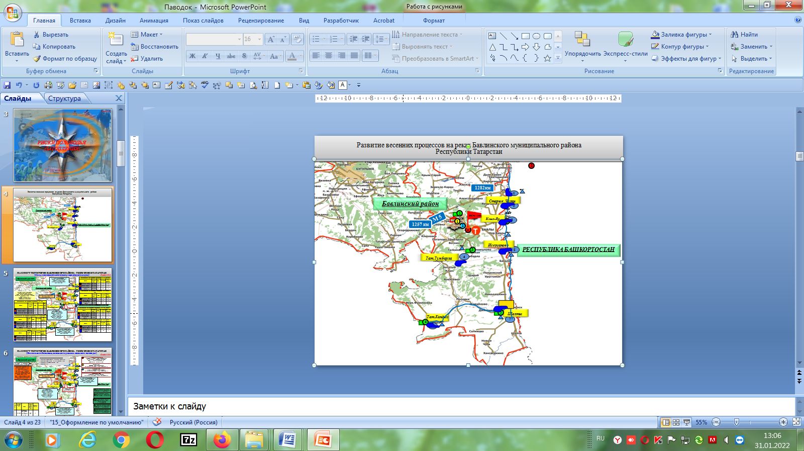
рисунок - 1

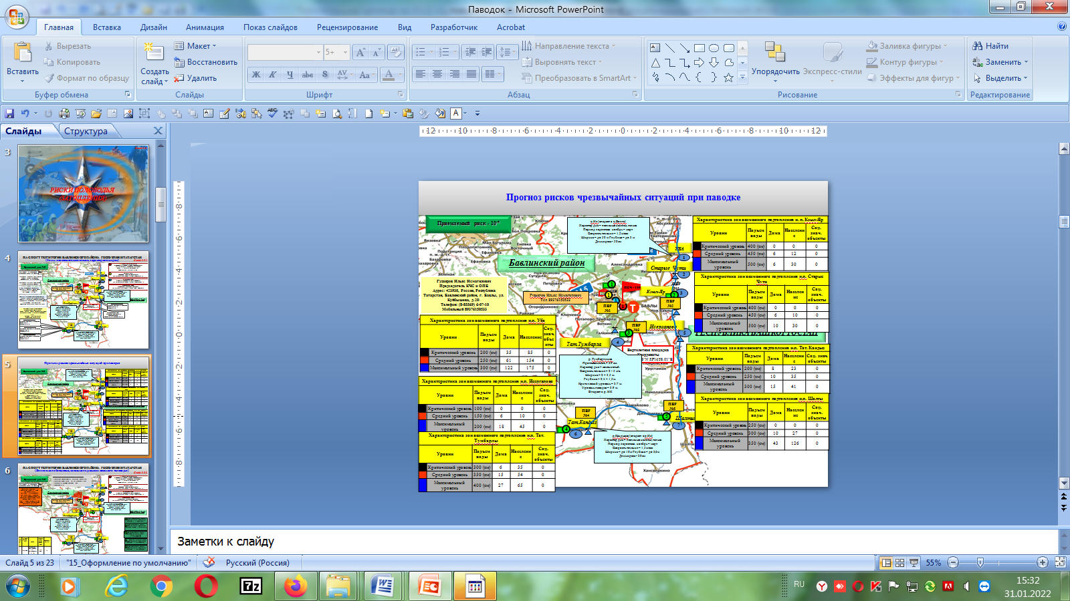

2. Организация планирования и проведения превентивных
мероприятий в период прохождения весеннего половодья
на территории Бавлинского муниципального района

При повседневной деятельности в Бавлинском муниципальном районе проводятся превентивные мероприятия, нацеленные на снижение риска возникновения чрезвычайных ситуаций, связанных с весенним половодьем. Одновременно организуется контроль обстановки на водных бассейнах противопаводковой комиссией Бавлинского муниципального района.
Превентивные мероприятия в период прохождения весеннего половодья проводятся на основе прогнозов, данных оперативной информации, поступающих от противопаводковой комиссии, Управления по гидрометеорологии и мониторингу окружающей среды Республики Татарстан, докладов дежурно-диспетчерских служб министерств, ведомств Республики Татарстан, организаций и предприятий при угрозе или возникновении ЧС природного характера, связанных с весенним половодьем.
Состав мероприятий, направленных на предотвращение и ликвидацию негативного воздействия вод, сформирован в соответствии с примерным перечнем мероприятий по осуществлению отдельных полномочий Российской Федерации в области водных отношений, реализация которых передана органам исполнительной власти Республики Татарстан, утвержден приказом Министра природных ресурсов Российской Федерации от 18.03.2008 №61 и, исходя из конкретных условий, включают в себя осуществление мер по предотвращению негативного воздействия вод и ликвидации его последствий в отношении водных объектов, находящихся в федеральной собственности и полностью расположенных на территории Республики Татарстан:
1. Увеличение пропускной способности русел рек, их расчистка, дноуглубление и спрямление, расчистка водоемов и водотоков, включая проектные работы;
2. Предпаводковое и послепаводковое обследование паводкоопасных территорий и водных объектов, приобретение гидрометеорологической информации (за исключением информации в области гидрометеорологии и мониторинга загрязнения окружающей среды общего назначения);
3. Проведение ледокольных, ледорезных работ, работ по ликвидации ледовых заторов и ослаблению прочности льда;
4. Мероприятия по противопаводковой защите, включающие уполаживание берегов, биогенное закрепление, укрепление берегов песчано-гравийной и каменной наброской на наиболее проблемных участках, включая проектные работы.
В зону воздействия паводка могут попасть 7 населенных пунктов, с количеством проживающих 512 человек, 0 участков автомобильных дорог протяженностью 0 км, 0 автомобильных мостов, 0 социально значимых объектов и 0 объектов экономики (приложение 3 к настоящему Плану).
Скотомогильники, накопители промышленных отходов, водозаборы из подземных источников, кладбища, фермы, летние лагеря крупного рогатого скота, склады минеральных удобрений, навозохранилища, нефтебазы, склады горюче-смазочных материалов, автомобильные заправочные станции, автомобильные мойки и очистительные сооружения, в зону воздействия паводка не попадают.
Статистические данные по населенным пунктам, подвергшимся затоплению (подтоплению) на территории Бавлинского муниципального района за последние 50 лет приведены в приложении 2 к настоящему Плану.
Проведены мероприятия по:
- оборудование водоотводных канал (спонсорская помощь) по ул.Казанская с.Исергапово;
- устройство водопропускных труб (110,20 тыс. руб. за счет Муниципального дорожного фонда) по ул.Тукая в с.Кзыл-Яр;
- очистка 21 ед. водопропускных труб в населенных пунктах, подпадающих в зону возможного подтопления;
- разработка проектно-сметной документации по объекту «Расчистка русла р.Тумбарлинка в с.Татарская Тумбарла» (2 этап)» (933,45 тыс.руб.).
В целях отработки вопросов организации взаимодействия и информационного обмена главным управлением и министерством:
спланированы и проводятся мероприятия оперативной подготовки (командно-штабные и специальные учения (тренировки)) с органами управления и силами местного звена территориальной подсистемы Республики Татарстан единой государственной системы предупреждения и ликвидации чрезвычайных ситуаций (далее – МЗ ТП РСЧС Республики Татарстан) по отработке вопросов организации управления и взаимодействия, проведения аварийно-спасательных и других неотложных работ по локализации и ликвидации чрезвычайных ситуаций (далее – ЧС), обусловленных паводковыми явлениями (приложение 4.1. к настоящему Плану);
ежедневно проводится анализ организации взаимодействия и информационного обмена с органами управления МЗ ТП РСЧС Республики Татарстан.
Создана рабочая группа Комиссии по предупреждению и ликвидации чрезвычайных ситуаций и обеспечению пожарной безопасности Бавлинского МР Республики Татарстан при возникновении чрезвычайных ситуаций, вызванных опасными метеорологическими явлениями для выработки превентивных мероприятий и мероприятий по защите населения и территорий в период прохождения паводка (приложение 5 к настоящему Плану).
Основными задачами по обеспечению безопасного пропуска паводковых вод и ликвидации последствий чрезвычайных ситуаций на территории Бавлинского муниципального района Республики Татарстан в паводкоопасный период 2024 года определены:
проведение превентивных мероприятий с целью минимизации ущерба от возможных чрезвычайных ситуаций, вызванных паводковыми водами;
мониторинг районов возможных затоплений с целью раннего выявления предвестников ухудшения паводковой обстановки и своевременного оповещения населения о возможных последствиях в период весеннего половодья.
В повседневной деятельности в Бавлинском муниципальном районе Республики Татарстан проводятся превентивные мероприятия направленные на снижение риска возникновения чрезвычайных ситуаций, связанных с весенним паводком, одновременно организуется контроль обстановки на водных бассейнах противопаводковой комиссии муниципального района. Перечень превентивных мероприятий в целях снижения негативного воздействия паводковых вод на территории района представлен в приложении 4.2. к настоящему Плану.
В случае проведения эвакуационных мероприятий, связанных с воздействием паводковых явлений, спланировано использование 5 пунктов временного размещения, с возможностью размещения не менее 1 050 человек. Порядок первоочередного жизнеобеспечения на пунктах временного размещения определен решением руководителя Исполнительного комитета Бавлинского муниципального района для чего спланированы резервы материальных и финансовых ресурсов на муниципальном уровне. Сведения об эвакуации населения из зон возможного воздействия паводка на территории Бавлинского муниципального района на 2024 год приведен в приложении 12 к настоящему Плану.
Ликвидация последствий ЧС проводится поэтапно:
проведение экстренных мер по защите населения, спасению пострадавших и подготовке группировки сил и средств к ликвидации ЧС;
проведение АСДНР группировкой сил и средств;
завершение аварийно-спасательных работ, передача функций управления органам местного самоуправления.

2. Организация планирования и проведения превентивных
мероприятий в период прохождения весеннего половодья
на территории Бавлинского муниципального района

При повседневной деятельности в Бавлинском муниципальном районе проводятся превентивные мероприятия, нацеленные на снижение риска возникновения чрезвычайных ситуаций, связанных с весенним половодьем. Одновременно организуется контроль обстановки на водных бассейнах противопаводковой комиссией Бавлинского муниципального района.
Превентивные мероприятия в период прохождения весеннего половодья проводятся на основе прогнозов, данных оперативной информации, поступающих от противопаводковой комиссии, Управления по гидрометеорологии и мониторингу окружающей среды Республики Татарстан, докладов дежурно-диспетчерских служб министерств, ведомств Республики Татарстан, организаций и предприятий при угрозе или возникновении ЧС природного характера, связанных с весенним половодьем.
Состав мероприятий, направленных на предотвращение и ликвидацию негативного воздействия вод, сформирован в соответствии с примерным перечнем мероприятий по осуществлению отдельных полномочий Российской Федерации в области водных отношений, реализация которых передана органам исполнительной власти Республики Татарстан, утвержден приказом Министра природных ресурсов Российской Федерации от 18.03.2008 №61 и, исходя из конкретных условий, включают в себя осуществление мер по предотвращению негативного воздействия вод и ликвидации его последствий в отношении водных объектов, находящихся в федеральной собственности и полностью расположенных на территории Республики Татарстан:
1. Увеличение пропускной способности русел рек, их расчистка, дноуглубление и спрямление, расчистка водоемов и водотоков, включая проектные работы;
2. Предпаводковое и послепаводковое обследование паводкоопасных территорий и водных объектов, приобретение гидрометеорологической информации (за исключением информации в области гидрометеорологии и мониторинга загрязнения окружающей среды общего назначения);
3. Проведение ледокольных, ледорезных работ, работ по ликвидации ледовых заторов и ослаблению прочности льда;
4. Мероприятия по противопаводковой защите, включающие уполаживание берегов, биогенное закрепление, укрепление берегов песчано-гравийной и каменной наброской на наиболее проблемных участках, включая проектные работы.
В зону воздействия паводка могут попасть 7 населенных пунктов, с количеством проживающих 512 человек, 0 участков автомобильных дорог протяженностью 0 км, 0 автомобильных мостов, 0 социально значимых объектов и 0 объектов экономики (приложение 3 к настоящему Плану).
Скотомогильники, накопители промышленных отходов, водозаборы из подземных источников, кладбища, фермы, летние лагеря крупного рогатого скота, склады минеральных удобрений, навозохранилища, нефтебазы, склады горюче-смазочных материалов, автомобильные заправочные станции, автомобильные мойки и очистительные сооружения, в зону воздействия паводка не попадают.
Статистические данные по населенным пунктам, подвергшимся затоплению (подтоплению) на территории Бавлинского муниципального района за последние 50 лет приведены в приложении 2 к настоящему Плану.
Проведены мероприятия по:
- оборудование водоотводных канал (спонсорская помощь) по ул.Казанская с.Исергапово;
- устройство водопропускных труб (110,20 тыс. руб. за счет Муниципального дорожного фонда) по ул.Тукая в с.Кзыл-Яр;
- очистка 21 ед. водопропускных труб в населенных пунктах, подпадающих в зону возможного подтопления;
- разработка проектно-сметной документации по объекту «Расчистка русла р.Тумбарлинка в с.Татарская Тумбарла» (2 этап)» (933,45 тыс.руб.).
В целях отработки вопросов организации взаимодействия и информационного обмена главным управлением и министерством:
спланированы и проводятся мероприятия оперативной подготовки (командно-штабные и специальные учения (тренировки)) с органами управления и силами местного звена территориальной подсистемы Республики Татарстан единой государственной системы предупреждения и ликвидации чрезвычайных ситуаций (далее – МЗ ТП РСЧС Республики Татарстан) по отработке вопросов организации управления и взаимодействия, проведения аварийно-спасательных и других неотложных работ по локализации и ликвидации чрезвычайных ситуаций (далее – ЧС), обусловленных паводковыми явлениями (приложение 4.1. к настоящему Плану);
ежедневно проводится анализ организации взаимодействия и информационного обмена с органами управления МЗ ТП РСЧС Республики Татарстан.
Создана рабочая группа Комиссии по предупреждению и ликвидации чрезвычайных ситуаций и обеспечению пожарной безопасности Бавлинского МР Республики Татарстан при возникновении чрезвычайных ситуаций, вызванных опасными метеорологическими явлениями для выработки превентивных мероприятий и мероприятий по защите населения и территорий в период прохождения паводка (приложение 5 к настоящему Плану).
Основными задачами по обеспечению безопасного пропуска паводковых вод и ликвидации последствий чрезвычайных ситуаций на территории Бавлинского муниципального района Республики Татарстан в паводкоопасный период 2024 года определены:
проведение превентивных мероприятий с целью минимизации ущерба от возможных чрезвычайных ситуаций, вызванных паводковыми водами;
мониторинг районов возможных затоплений с целью раннего выявления предвестников ухудшения паводковой обстановки и своевременного оповещения населения о возможных последствиях в период весеннего половодья.
В повседневной деятельности в Бавлинском муниципальном районе Республики Татарстан проводятся превентивные мероприятия направленные на снижение риска возникновения чрезвычайных ситуаций, связанных с весенним паводком, одновременно организуется контроль обстановки на водных бассейнах противопаводковой комиссии муниципального района. Перечень превентивных мероприятий в целях снижения негативного воздействия паводковых вод на территории района представлен в приложении 4.2. к настоящему Плану.
В случае проведения эвакуационных мероприятий, связанных с воздействием паводковых явлений, спланировано использование 5 пунктов временного размещения, с возможностью размещения не менее 1 050 человек. Порядок первоочередного жизнеобеспечения на пунктах временного размещения определен решением руководителя Исполнительного комитета Бавлинского муниципального района для чего спланированы резервы материальных и финансовых ресурсов на муниципальном уровне. Сведения об эвакуации населения из зон возможного воздействия паводка на территории Бавлинского муниципального района на 2024 год приведен в приложении 12 к настоящему Плану.
Ликвидация последствий ЧС проводится поэтапно:
проведение экстренных мер по защите населения, спасению пострадавших и подготовке группировки сил и средств к ликвидации ЧС;
проведение АСДНР группировкой сил и средств;
завершение аварийно-спасательных работ, передача функций управления органам местного самоуправления.

Схема организации управления и взаимодействия
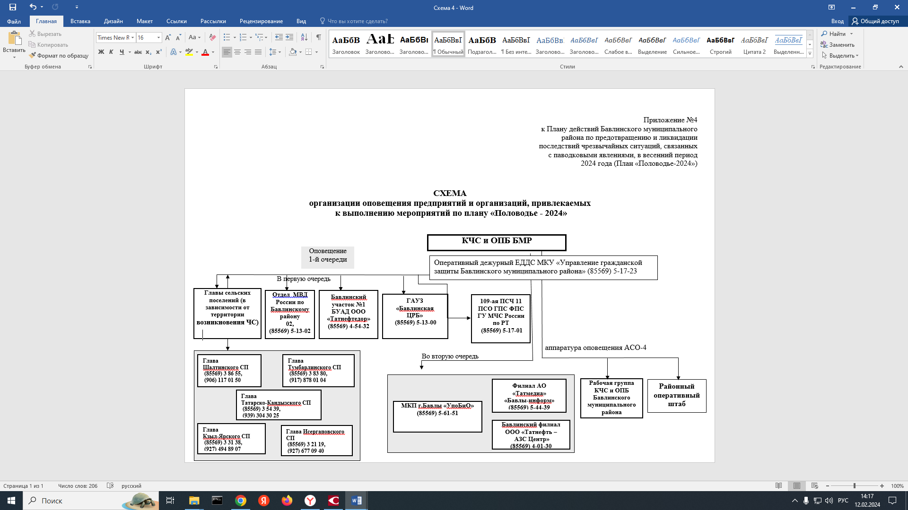

При введении в действие и выполнении предупреждению и ликвидации чрезвычайных ситуаций, вызванных половодьем, связь между территориальными отделами и управлениями, предприятиями и организациями осуществляется в соответствии со схемой организации связи.
В целях оперативного информирования и реагирования по складывающейся обстановке в угрожаемых затоплению районах используется пароль «Бедствие», дающий право внеочередного ведения переговоров с оплатой по обычному тарифу для ответственных работников МЧС Республики Татарстан по специальным удостоверениям и по паролю «Паводок» членам рабочей группы КЧС и ОПБ Бавлинского муниципального района.
Обеспечение сил, участвующих при выполнении работ предупреждению и ликвидации чрезвычайных ситуаций, вызванных половодьем, средствами связи осуществляется:
- ведомственной сетью связи организаций, учреждений района;
- использованием мобильных телефонов операторов связи «МТС», «Мегафон» и «Теле2»;
- мобильными звуковещательными установками от городского (сельских) радиотрансляционных сетей, с использованием сигнальных громкоговорящих устройств на автомобилях Отдела МВД России по Бавлинскому району;
- мобильными и носимыми радиостанциями ПСЧ-109 (ведомственными средствами радиосвязи).
При выходе из строя проводных средств связи и оповещения, оповещение и ведение переговоров осуществляется с использованием нарочных и посыльных.

3.2. Порядок организации взаимодействия.
В целях оперативного реагирования на возможные ЧС Главным управлением МЧС России по Республике Татарстан (далее - ГУ МЧС России по РТ) осуществляется взаимодействие с ФП и ТП РСЧС Республики Татарстан.
Взаимодействие органов управления и сил РСЧС организуют:
на региональном уровне – ЦУКС Главного управления МЧС России по Республике Татарстан (далее - ЦУКС ГУ МЧС России по РТ), дежурно-диспетчерское службы ТО ФОИВ и ОИВ Республики Татарстан;
на муниципальном и объектовом уровнях – единые дежурно-диспетчерские службы муниципальных образований и КЧС и ОПБ муниципальных образований и объектов с органами управления функциональных подсистем муниципального и объектового уровней, с дежурно-диспетчерскими службами организаций (объектов).
Взаимодействие ГУ МЧС России по РТ с органами управления ФП и ТП РСЧС РТ организуется в целях:
координации действий при планировании, организации и проведении совместных мероприятий по вопросам смягчения рисков и реагирования на ЧС в паводкоопасном периоде 2024 года;
обеспечения оптимального использования сил и средств, привлекаемых для решения задач по ликвидации ЧС;
взаимного осуществления мероприятий по поддержанию органов управления и сил в готовности к выполнению задач по предназначению;
оперативного обмена информацией о ЧС;
взаимного участия в проведении аварийно-спасательных и других неотложных работ по оперативной локализации и ликвидации ЧС;
совместного обеспечения сохранности грузов, перевозимых в зоны ЧС в качестве гуманитарной помощи.
Взаимодействие по вопросам смягчения рисков и реагирования на ЧС в паводкоопасном периоде 2024 года организовывается между ОШ ЛЧСП и Исполнительными комитетами городских округов и муниципальных районов Республики Татарстан.
В целях подготовки и пропуска весеннего половодья уточнен порядок взаимодействия с организациями территориальной системы мониторинга и прогнозирования ЧС Республики Татарстан по направлениям их деятельности, в том числе с:
Федеральным государственным бюджетным учреждением «Управление по гидрометеорологии и мониторингу окружающей среды по Республике Татарстан»;
Управлением Федеральной службы по экологическому, технологическому и атомному надзору (Ростехнадзор);
Управлением Федеральной службы по надзору в сфере защиты прав потребителей и благополучия человека (Роспотребнадзор) по Республике Татарстан;
Управлением Федеральной службы по надзору в сфере природопользования (Росприроднадзор);
ФБУЗ «Центр гигиены и эпидемиологии в Республике Татарстан»;
Республиканским центр медицины катастроф Министерства здравоохранения Республики Татарстан.
Основой для прогнозирования паводкоопасных зон на территории республики на предстоящее половодье служат:
информация о прогнозируемых максимальных уровнях воды на реках республики (Гидромецентр);
перечень населенных пунктов, попадающих в зоны подтопления на территории Республики Татарстан и статистические сведения о фактических происшествиях прошлых лет, связанных с негативным воздействием паводковых вод.
Формирование банка данных по зонам подтопления (затопления) проводится в период прохождения половодья на основании оперативных данных, поступающих из районов республики.
В зависимости от изменения погодных условий и, соответственно, ожидаемых максимальных уровней воды в течение всего периода половодья в районы республики и взаимодействующие организации отправляются уточняющие прогнозы развития паводковой ситуации.
В период прохождения половодья ежедневно поступает информация об уровнях воды с гидрологических постов и фактические сведения о паводковой обстановке из районов республики. На основании сведений формируются оперативные сводки по гидрологической обстановке на реках республики (табличная, графическая формы) и происшествиях, связанных с весенним повышением уровней воду на территории населенных пунктов (текстовые документы). Перечень временных гидропостов, организованных на период половодья на территории Бавлинского муниципального района, представлен в приложении 6 к настоящему Плану.
Взаимодействие осуществляется через оперативную дежурную смену ЦУКС ГУ МЧС России по РТ.
Организация сбора и обмена информацией, осуществляется на основании порядка организации сбора и обмена информацией в области защиты населения и территорий от происшествий и ЧС природного и техногенного характера на территории РТ, утвержденного постановлением Кабинета Министров Республики Министров от 29.06.2011 №530 «О порядке сбора информации в области защиты населения и территорий от ЧС, обмена ею и оповещения органов государственной власти Республики Татарстан».
Силы и средства РСЧС, участвующие в ликвидации ЧС по планам взаимодействия, поступают в оперативное подчинение руководителя ликвидации ЧС.
Взаимодействие по видам обеспечения организуется и поддерживается в целях наиболее полного удовлетворения потребностей задействованных сил и средств РСЧС и пострадавшего населения необходимыми материальными, техническими средствами и другими ресурсами.
4. Состав группировки сил РСЧС

Основными задачами всех привлекаемых сил является проведение всего комплекса мероприятий, предотвращающих возникновение чрезвычайных ситуаций, связанных с паводковыми явлениями, своевременное создание противопаводковых комиссий в сельских поселениях Бавлинского муниципального района.
Силы и средства, привлекаемые к выполнению мероприятий по предотвращению чрезвычайных ситуаций, связанных с паводковыми явлениями, привлекаются от следующих организаций и предприятий:
Бавлинский участок №1 БУАД ООО «Татнефтедор»;
МКП Бавлинского муниципального района «Водоканал»;
109 Пожарно-спасательная часть 11 пожарно-спасательного отряда ФПС ГПС ГУ МЧС России по республике Татарстан.
Силы и средства, привлекаемые к выполнению противопаводковых мероприятий:
109 Пожарно-спасательная часть 11 пожарно-спасательного отряда ФПС ГПС ГУ МЧС России по республике Татарстан;
ГАУЗ «Бавлинская центральная районная больница»;
Отдел МВД России по Бавлинскому району;
ПО «Бавлинский»;
ООО «Татнефть-УРС»;
Бавлинский участок №1 БУАД ООО «Татнефтедор»;
МКП г.Бавлы «Управление по благоустройству и озеленению»;
ООО УК «Татспецтранспорт»;

Филиал АО «Транснефть – Приволга» Бугурусланского РНУ ЛПДС-Бавлы;

ООО «Татнефть-АЗС Центр»;
АО «Татойлгаз»;
ЗАО «Алойл»;
ООО «Кзыл-Яр»;
ООО «Бэрлек»;
КФХ «Бэкер»;
КФХ «Исламгалиев»;
Отдел вневедомственной охраны по Бавлинскому району – филиал ФГКУ УВО ВНГ России по республике Татарстан;
Приикское территориальное управление Министерства экологии и природных ресурсов Республики Татарстан;
Бавлинский районный узел электрической связи Альметьевского ЗУЭС ПАО «Таттелеком»;
ИП «Шайхлисламов Р.Р.»;
ГБУ «Бавлинское районное ветеринарное объединение»;
Зональный поисково-спасательный отряд №4 города Лениногорск ПСС Республики Татарстан при МЧС Республики Татарстан;
Управление сельского хозяйства и продовольствия Бавлинского муниципального района;
Территориальный отдел Управления Роспотребнадзора по Республики Татарстан в Бугульминском, Азнакаевском, Бавлинском, Ютазинском районах;
Бавлинские РЭС филиала «Бугульминские электрические сети» АО «Сетевая компания»;
Бавлинская РЭГС ЭПУ «Бугульмагаз» ООО «Газпром трансгаз Казань»;
Исполнительный комитет Бавлинского муниципального района Республики Татарстан.
Расчет сил и средств, привлекаемых к выполнению аварийно-восстановительных и других неотложных работ при чрезвычайных ситуациях, связанных с весенним половодьем в 2024 году, представлен в приложении 7 к настоящему Плану.
План привлечения, план-график работы оперативных групп на территории Бавлинского муниципального района в период прохождения весеннего половодья 2024 года приведены в приложениях 8.1. и 8.2. к настоящему Плану.

5. Организация связи

Система связи Бавлинского пожарно-спасательного гарнизона с ГУ МЧС России по Республике Татарстан базируется на единой сети электросвязи Российской Федерации и цифровой сети связи с интеграцией услуг.
Связь с МЧС России обеспечивается:
телефонной связью;
факсимильной связью;
телефонной автоматической связью, по заказной системе, аудио-видеоконференции и передачей данных в ведомственной цифровой сети МЧС России;
по радио в КВ радиосети №Р-143;
телефонной связью по сетям сотовых операторов связи;
по сети Интернет.
Распоряжение по связи начальника ГУ МЧС России по РТ, схемы организации связи и справочные данные по организации связи представлены в приложении 9 к настоящему Плану.

6. Организация оповещения и информирования населения

В Бавлинском муниципальном районе Республике Татарстан создана региональная автоматизированная система централизованного оповещения (РАСЦО). По итогам проведенных проверок работоспособности состояния готовности РАСЦО населения Бавлинского муниципального района в 2023 году в период с 17 и 26 апреля и 4 октября выявлено, что вышеуказанная система не готова к использованию по предназначению.
Распоряжением Кабинета Министров Республики Татарстан от 30.11.2013 №2419-р утвержден перечень районов - 7 зон экстренного оповещения населения, подверженные подтоплению.
В рамках реализации Указа Президента Российской Федерации от 13.12.2012 №1522 «О создании комплексной системы экстренного оповещения населения об угрозе возникновения или о возникновении чрезвычайных ситуаций» все зоны оснащены современными речевыми сиренными установками РСУ-300, которые позволяют не только доводить сигнал «Внимание всем!», но и передавать речевую информацию о том, что произошло и что делать в конкретном случае.
На территории Республики Татарстан оперативная информация распространяется среди аккредитованных представителей СМИ посредством 4 федеральных телекомпаний, 4 республиканских телерадиокомпаний, в их числе 1 государственная, 11 федеральных и республиканских печатных изданий и их интернет-порталов, 7 радиоканалов, 7 федеральных и республиканских информационных агентств. Ресурсы всех средств массовой информации задействуются в полном объеме.
Охват сельского населения в зоне возможного подтопления на территории Бавлинского муниципального района Республики Татарстан в среднем составляет – 16,5%;
РСУ – 16,5%;
радиовещанием – 0%;
телевещанием – 58%;
проводным вещанием – 58%;
сотовой связью – 0%.
На территории Бавлинского муниципального района расположено 6 потенциально-опасных объектов (ПОО), из них на одном объекте ПОО имеются 2 локальные системы оповещения (ЛСО).
Получение сигналов оповещения Бавлинского пожарно-спасательного гарнизона происходит:
а) от Центрального регионального центра Министерства Российской Федерации по делам гражданской обороны, чрезвычайным ситуациям и ликвидации последствий стихийных бедствий:
- по системе громкоговорящего оповещения «ОЗС-2»;
б) от оперативной дежурной смены ЦУКС ГУ МЧС России по Республике Татарстан:
- по проводным каналам связи с применением аппаратуры АСО-4;
- по прямым каналам дальней связи.

7. Организация материально-технического, продовольственного, медицинского и финансового обеспечения

Организация материально-технического и медицинского обеспечения населения, попадающего в зону подтопления, возложена на ООО «Татнефть- АЗС Центр», Бавлинский участок №1 БУАД ООО «Татнефтедор», ГАУЗ «Бавлинская центральная районная больница», ПО «Бавлинский-хлебозавод», ООО «Татнефть-УРС», ООО «Кзыл-Яр», ООО «Бэрлек», КФХ «Бэкер», КФХ «Исламгалиев».
Всестороннее жизнеобеспечение населения, подлежащего эвакуации, производится силами и средствами территориальных отделов и управлений, организаций и предприятий Бавлинского муниципального района согласно ранее проведенным расчетам.
Обеспечение людей горячим питанием и продовольствием в местах эвакуации пострадавшего населения осуществляется силами и средствами ПО «Бавлинский», ООО «Татнефть-УРС», главами сельских поселений, с привлечением стационарных пунктов питания и торговли, а при необходимости с использованием подвижных пунктов питания и продовольственного снабжения согласно приложению 11 к настоящему Плану.
Обеспечение доставки и заправка автотранспорта горюче-смазочными материалами (ГСМ) осуществляется силами и средствами ООО «Татнефть - АЗС Центр».
Организация медицинского обеспечения возлагается на ГАУЗ «Бавлинская центральная районная больница». Медицинское обеспечение включает в себя комплекс организационных, лечебно-эвакуационных мероприятий, направленных на повышение готовности ГАУЗ «Бавлинская ЦРБ». Дальнейшая эвакуация пострадавших производится в ближайшие профильные лечебно-профилактические учреждения. Сведения о медицинских учреждениях, формирующих подвижные пункты медицинской помощи, представлены в приложении 6 к настоящему Плану.
Для проведения первоочередных аварийно-восстановительных и других неотложных работ используются объектовые, местные резервы материальных ресурсов для ликвидации ЧС.

8. Резервы финансовых и материальных ресурсов

Финансовое и материальное обеспечение мероприятий по предупреждению и ликвидации чрезвычайных ситуаций, связанных с весенним паводком, осуществляется за счет привлечения финансовых и материальных средств Бавлинского муниципального района и организаций района.
При возникновении чрезвычайных ситуаций на территории нескольких населенных пунктов Бавлинского муниципального района и при недостатке финансовых и материальных средств, выделяемых из местных бюджетов, привлекаются финансовые и материальные средства из республиканского бюджета, а также возможно выделение денежных средств из Целевого финансового резерва МЧС России на проведение превентивных мероприятий.
Резервы финансовых и материальных ресурсов приведены в приложении 14 к настоящему Плану.

__________________

Приложение 1
к Плану по смягчению рисков и реагированию на чрезвычайные ситуации
в паводкоопасный период на территории
Бавлинского муниципального района
Республики Татарстан в 2024 году
Условные обозначения
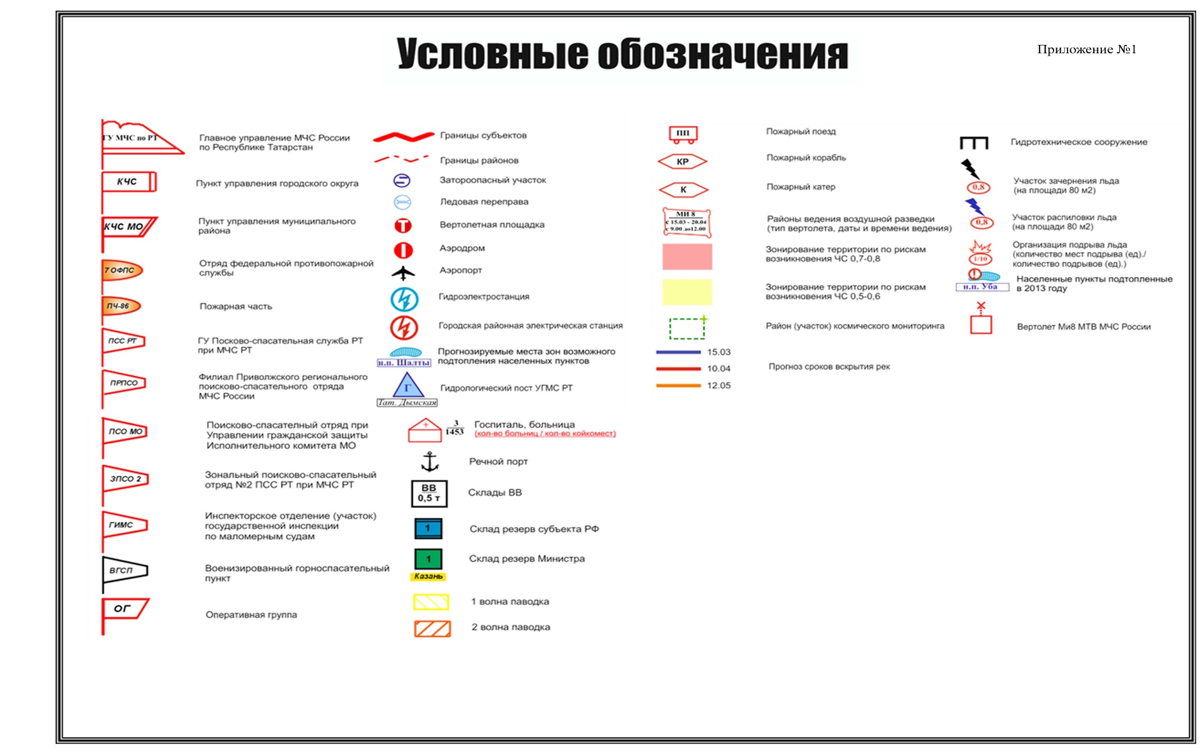

Приложение 2
к Плану по смягчению рисков и реагированию на чрезвычайные ситуации
в паводкоопасный период на территории
Бавлинского муниципального района
Республики Татарстан в 2024 году
Статистические данные по населенным пунктам, подвергшимся затоплению (подтоплению)
за последние 50 лет на территории Бавлинского муниципального района Республики Татарстан
№ п/п | Наименование МО | Дата (период 1973-2023г.) | Водный объект | Показатели обстановки
 |  |  |  | Площадь затопления,км² | Подтоплено муниципальных районов, ед. | Подтоплено населенных пунктов, ед. | Нарушены условия жизнедеятельности населения, чел. | Подтоплено жилых домов, ед. | Подтоплено социально значимых объектов, ед. | Материальный ущерб, млн.руб.
1 | Бавлинский | 2012 | р.Кандызка | 0,066 | 1 | 1 | 126 | 82 | 0 | 0
1 | Бавлинский | 2012 | р.Тумбарлинка | 0,146 | 1 | 2 | 657 | 231 | 0 | 0
1 | Бавлинский | 2013 | р.Кандызка | 0,038 | 1 | 1 | 11 | 5 | 0 | 0
1 | Бавлинский | 2013 | р.Тумбарлинка | 0,052 | 1 | 1 | 42 | 17 | 0 | 0
 | Итого: |  |  | 0,302 | 4 | 5 | 836 | 335 | 0 | 0

Приложение 1
к Плану по смягчению рисков и реагированию на чрезвычайные ситуации
в паводкоопасный период на территории
Бавлинского муниципального района
Республики Татарстан в 2024 году
Сведения
по количеству населенных пунктов, участков автомобильных и железных дорог, мостов, скотомогильников
складов с ядохимикатами, накопителей промышленных отходов, социально-значимых объектов,
объектов экономики, водозаборов из подземных источников, которые расположены
в зоне воздействия паводка на территории Бавлинского муниципального района Республики Татарстан

№ п/п | Название и месторасположение населенного пункта, попадающего в зону воздействия паводка (географические координаты) | Автомобильные дороги, попадающие в зону воздействия паводка |  | Железнодорожне участки, попадающих в зону воздействия паводка |  | Количество автомобильных мостов, попадающих в зону воздействия паводка (ед) | Количество железнодорожных мостов попадающих в зону воздействия паводка(ед.) | Количество скотомогильников попадающих в зону воздействия паводка (ед.) | Количество складов с ядохимикатами, попадающих в зону воздействия паводка (ед.) | Колическтво накопителей промышленных отходов, попадающих в зону воздействия паводка (ед.) | Количество социально значимых объектов, попадающих в зону воздействия паводка |  | Количество объектов экономики, попадающих в зону воздействия паводкав |  |  | Количество водозаборов из подземных источников, попадающих в зону воздействия паводка (ед.) | Примечания
№ п/п |  | Колическтво участков автомобильных дорог, попадающих в зону воздействия паводка (ед.) | Протяженность (км) участков автомобильных дорог, попадающих в зону воздействия паводка (км.) | Колическтво участков железнодорожных дорог, попадающих в зону воздействия паводка (ед.) | Протяженность (км) участков железнодорожных дорог, попадающих в зону воздействия паводка (км.) |  |  |  |  |  |  |  | всего | в том числе |  |  | Примечания
 |  |  |  |  |  |  |  |  |  |  | Всего | в т.ч. с круглосуточным пребыванием людей | всего | потенциально опасных объектов | с круглосуточным пребыванием людей |  | Примечания
БАВЛИНСКИЙ МУНИЦИПАЛЬНЫЙ РАЙОН
66 | Уба 53 ⁰ 24 ' 39 " c.ш. 54 ⁰ 29 ' 36 " в.д.
67 | Исергапово 53 ⁰ 23 ' 1 " c.ш. 54 ⁰ 19 ' 49 " в.д.
68 | Шалты 53 ⁰ 27 ' 9 " c.ш. 54 ⁰ 5 ' 47 " в.д.
69 | Татарский Кандыз 53 ⁰ 8 ' 48 " c.ш. 54 ⁰ 17 ' 53 " в.д.
70 | Кызыл-Яр 53 ⁰ 23 ' 8 " c.ш. 54 ⁰ 24 ' 53 " в.д.
71 | Татарская Тумбарла 53 ⁰ 16 ' 13 " c.ш. 54 ⁰ 19 ' 0 " в.д.
72 | Старые Чути 53 ⁰ 24 ' 29 " c.ш. 54 ⁰ 27 ' 21 " в.д.
 | Итого: | 0 | 0 | 0 | 0 | 0 | 0 | 0 | 0 | 0 | 0 | 0 | 0 | 0 | 0 | 0 | 0

Приложение 4.1.
к Плану по смягчению рисков и
реагированию на чрезвычайные ситуации
в паводкоопасный период на территории
Бавлинского муниципального района
Республики Татарстан в 2024 году

Запланированные учения и тренировки
по вопросам безаварийного пропуска паводковых вод
и ликвидации последствий паводка на территории
Бавлинского муниципального района на 2024 год

Субъект РФ | Дата учения (тренировки) |  | Кто проводит | Совместно с кем проводится | Отрабатываемые вопросы
Субъект РФ | Запланировано | Фактически проведено | Кто проводит | Совместно с кем проводится | Отрабатываемые вопросы
Республика Татарстан | 15 марта 2024г. |  | Председатель КЧС и ОПБ  Бавлинского МР | КЧС и ОПБ Бавлинского МР,  организации и предприятия  Бавлинского МР | Действия органов управления и звена территориальной подсистемы РСЧС Бавлинского МР при угрозе и возникновении чрезвычайных ситуаций, обусловленные весенним половодьем в с.Шалты
Республика Татарстан | 21 марта 2024г. |  | Председатель КЧС и ОПБ  Бавлинского МР |  | Отработка порядка действий КЧС и ОПБ Бавлинского МР по предупреждению и ликвидации ЧС, связанной с весенним половодьем

Приложение 4.2.
к Плану по смягчению рисков и
реагированию на чрезвычайные ситуации
в паводкоопасный период на территории
Бавлинского муниципального района
Республики Татарстан в 2024 году

Перечень
превентивных мероприятий, проводимых в целях снижения негативного воздействия
паводковых вод на территории Бавлинского муниципального района

№ п/п | Наименование муниципального района | Распиловка льда |  | Зачернение льда |  | Взрывные работы |  |  | Проведение берегоукре-пительных работ |  | Работа ледоколов |  | Расчистка русла рек |  | Дноуглубительные работы |  | Другие мероприятия
№ п/п | Наименование муниципального района | Количество мест распиловки (ед) | Длина распиловки, (км) | Количество мест зачернения (ед) | Площадь зачернения, (км2) | Количество мест подрыва (ед) | Количество подрывов (ед) | Запас Взрывчатого вещества на период половодья, (Т) | Количество участков (ед) | Длина береговой полосы (км) | Количество участков (ед) | Протяженность (км) | Количество участков (ед) | Протяженность (км) | Количество участков (ед) | Протяженность (км) | спрямление русел рек (ед. участков) | ремонт гидротехнических сооружений (ед.) | ремонт водопропускных коммуникаций (ед.) | другие мероприятия
13 | Бавлинский | - | - | - | - | - | - | - | 0 | 0 | - | - | - | - | 0 | 0 | 0 | 0 | 21 | 1

Приложение 5
к Плану по смягчению рисков и
реагированию на чрезвычайные ситуации
в паводкоопасный период на территории
Бавлинского муниципального района
Республики Татарстан в 2024 году

Состав
рабочей группы Комиссии по предупреждению и ликвидации
чрезвычайных ситуаций и обеспечению пожарной безопасности
Бавлинского муниципального района при возникновении
чрезвычайных ситуаций, вызванных паводковыми явлениями

№  п/п | Ф.И.О. | Занимаемая должность | № телефона
№  п/п | Ф.И.О. | Занимаемая должность | служеб-ный | мобильный
1. | Бакиров Д.Л. | руководитель Исполнительного комитета Бавлинского муниципального района, руководитель рабочей группы | (85569)  6-07-10 | (937) 294 76 22
2. | Галеев И.А. | начальник 109 Пожарно-спасательной части 11 пожарно-спасательного отряда ФПС ГПС ГУ МЧС России по Республике Татарстан, заместитель руководителя рабочей группы  (по согласованию) | (85569)  3-43-03  3-43-00 | (927) 042 47 68
3. | Аджалова С.М. | начальник отдела социальной защиты Министерства труда, занятости и социальной защиты Республики Татарстан в Бавлинском районе  (по согласованию) | (85569)  5-10-50 | (917) 887 61 54,  (919) 620 16 99
4. | Гайсин А.С. | главный врач ГАУЗ «Бавлинская центральная районная больница» (по согласованию) | (85569)  5-13-00 | (927) 033 22 36
5. | Галиуллин И.М. | начальник Бавлинского участка №1 БУАД ООО «Татнефтедор»  (по согласованию) | (85569)  4-54-32 | (917) 234 48 70,  (987) 260 10 69
6. | Гарифуллина Г.Л. | руководитель МКУ «Управление гражданской защиты Бавлинского муниципального района» (ЕДДС) | (85569)  5-10-01 | (927) 431 50 26,  (937) 574 84 40
7. | Гаязов И.И. | начальник ГБУ «Бавлинское районной государственное ветеринарное объединение»  (по согласованию) | (85569)  5-77-38 | (987) 291 48 21
8. | Зайнуллина А.Р. | старший специалист 1 разряда территориального отдела Управления Роспотребнадзора по Республике Татарстан (Татарстан) в Бугульминском, Азнакаевском, Бавлинском, Ютазинском районах (по согласованию) | (85569)  5-63-63 | (987) 406 02 99
9. | Зиннуров А.Ш. | начальник Бавлинского районного узла электрической связи Альметьевского ЗУЭС ПАО «Таттелеком» (по согласованию) | (85569)  5-15-00 | (917) 910 88 96
10. | Мугинов Х.С. | управляющий делами Исполнительного комитета Бавлинского муниципального района | (85569)  6-07-07 | (927) 047 02 22
11. | Сафиуллин Р.Р. | заместитель руководителя Исполнительного комитета Бавлинского муниципального района по инфраструктурному развитию | (85569)  6-07-08 | (927) 461 64 86
12. | Свежинкина Л.С. | руководитель Финансово-бюджетной палаты Бавлинского муниципального района | (85569)  6-07-11 | (927) 492 35 00
13. | Рахимов Л.А. | директор ООО «Татнефть-АЗС Центр» (по согласованию) | (85569)  4-01-30 | (917) 251 47 59
14. | Талипов А.М. | начальник Управления сельского хозяйства и продовольствия Бавлинского муниципального района (по согласованию) | (85569)  5-74-01 | (987) 269 28 47
15. | Юсупова А.Р. | Старший специалист 3 разряда Приикского территориального управления Министерства экологии и природных ресурсов Республики Татарстан (по согласованию) | (85569)  6-07-14 | (962) 548 06 03
16. | Аглиуллин А.А. | Глава Исергаповского сельского поселения (по согласованию) | (85569)  3-21-19 | (927) 677 09 40
17. | Сафина Э.А. | Глава Кзыл-Ярского сельского поселения (по согласованию) | (85569)  3-31-38 | (927) 494 89 07
18. | Миназова А.М. | Глава Тумбарлинского сельского поселения (по согласованию) | (85569)  3-83-80 | (917) 878 01 04
19. | Насибуллин М.Ш. | Глава Татарско-Кандызского сельского поселения (по согласованию) | (85569)  3-54-39  3-53-10 | (939) 304 30 25
20. | Фаткуллин З.Х. | Глава Шалтинского сельского поселения (по согласованию) | (85569)  3-86-55 | (906) 117 01 50

Приложение 6
к Плану по смягчению рисков и
реагированию на чрезвычайные ситуации
в паводкоопасный период на территории
Бавлинского муниципального района
Республики Татарстан в 2024 году

Перечень
временных гидропостов, организованных на период половодья
на территории Бавлинского муниципального района
Водный объект | Пост | Местоположение | Режим работы | Норма уровня воды  (2-ая декада сентября) | Выход на пойму | Крити-ческий уровень | Контактное лицо, ФИО, телефон | Адрес | Индекс | Раз-ряд
р.Ик | с.Кзыл-Яр | 54°25′00″N (СШ) 53°22′60″E (ВД) | Период  весеннего  половодья | - | 3,3 м | 3,5 м | Сафина Эльвира Анисовна  9274948907 | Бавлинский район,  с.Кзыл-Яр | 423940 | Нет
р.Тумбар-линка | с.Исерга-пово | 54°19′60″N (СШ) 53°22′60″E (ВД) | Период  весеннего  половодья | - | 0,8 м | 1 м | Аглиуллин Айдар Альбертович  9276770940 | Бавлинский район,  с.Исерга-пово | 423941 | Нет
р.Тумбар-линка | с.Татарская Тумбарла | 54°19′00″N (СШ) 53°16′60″E (ВД) | Период  весеннего  половодья | - | 2,8 м | 3 м | Миназова  Айгуль  Мухаметовна  9178780104 | Бавлинский район,  с.Тат. Тумбарла | 423923 | Нет
р.Кандыз | с.Татарский Кандыз | 54°13′57″N (СШ) 53°15′02″E (ВД) | Период  весеннего  половодья | - | 1,8 м | 2 м | Насибуллин Махмут Шайхуллович  9375864118 | Бавлинский район,  с.Тат. Кандыз | 423923 | Нет
р.Ик | д.Уба | 54°49′41″N (СШ) 53°40′97″E (ВД) | Период  весеннего  половодья | - | 1,0 м | 1,2 м | Сафина Эльвира Анисовна  9274948907 | Бавлинский район,  с.Кзыл-Яр | 423940 | Нет
р.Верхний Кандыз | с.Шалты | 54°09′75″N (СШ) 53°45′93″E (ВД) | Период  весеннего  половодья | - | 2,3 м | 2,5 м | Фаткуллин Зайрулла Хайруллович  9061170150 | Бавлинский район,  с.Кзыл-Яр | 423944 | Нет
р.Ик | д.Старые Чути | 54°45′20″N (СШ) 53°40′34″E (ВД) | Период  весеннего  половодья | - | 2,8 м | 3 м | Сафина Эльвира Анисовна  9274948907 | Бавлинский район,  с.Кзыл-Яр | 423940 | Нет

Приложение 7
к Плану по смягчению рисков и
реагированию на чрезвычайные ситуации
в паводкоопасный период на территории
Бавлинского муниципального района
Республики Татарстан в 2024 году

Силы и средства РСЧС,
привлекаемые к выполнению мероприятий по предотвращению
чрезвычайных ситуаций, связанных с паводковыми явлениями
на территории Бавлинского муниципального района
№  п/п | Подсистема | Личный состав |  | техника |  | Приме-  чание
№  п/п | Подсистема | по штату | на дежурстве | по  штату | на дежурстве
1. | Функциональная подсистема РСЧС | 184 | 19 | 17 | 6
2. | Территориальная подсистема РСЧС | 1358 | 68 | 333 | 41
Всего по району: |  | 1542 | 87 | 350 | 47
В соответствии с постановлением Исполнительного комитета Бавлинского муниципального района от 17.04.2019 №101 (в ред. от 08.06.2020 №125) «О территориальной подсистеме предупреждения и ликвидации чрезвычайных ситуаций Бавлинского муниципального района Республики Татарстан» на территории Бавлинского муниципального района функционируют 31 служба РСЧС, из них 7 функциональных - на базе министерств (МЧС РФ, МВД РФ, Роспотребнадзор, УВО ВНГ России) и 24 службы Бавлинского звена территориальной подсистемы.

1. Функциональная подсистема РСЧС включает:

1. 109 Пожарно-спасательная часть 11 ПСО ФПС ГПС ГУ МЧС РФ по РТ выполняет функции 4-х служб:
- предупреждение и тушение пожаров;
- поиск и спасение людей на внутренних водоёмах;
- предупреждение чрезвычайных ситуаций, связанных с опасными метеорологическими явлениями;
- предупреждение и ликвидация чрезвычайных ситуаций, вызванных пожарами и взрывами.
По штату: 51 человек и 4 единицы техники.
Круглосуточно на дежурстве: 11 человек, 3 единицы техники.
Время реагирования: Ч+0.10.
2. Отдел МВД России по Бавлинскому району выполняет функцию службы обеспечения охраны общественного порядка.
По штату: 86 человек и 6 единиц техники.
Круглосуточно на дежурстве: 6 человек, 2 единицы техники.
Время реагирования: Ч+0.10.

3.Территориальный отдел Управления Роспотребнадзора по Республике Татарстан в Бугульминском, Азнакаевском, Бавлинском, Ютазинском районах выполняет функцию службы организации и обеспечения государственного санитарно-эпидемиологического надзора.
По штату: 4 человека, 1 единица техники.
Время реагирования: Ч+1.00.

4. ФФБУЗ «Центр гигиены и эпидемиологии в Республике Татарстан (Татарстан) в Бугульминском, Бавлинском районах» выполняет службу по надзору в сфере защиты прав потребителей и благополучия человека.
По штату: 12 человек, 2 единицы техники.
Время реагирования: Ч+0.30.

5. Отдел вневедомственной охраны по Бавлинскому району - филиал ФГКУ «УВО ВНГ России по Республики Татарстан» выполняет службу обеспечения охраны общественного порядка.
По штату: 31 человек, 4 единицы техники.
Круглосуточно на дежурстве: 2 человека, 1 единица техники.
Время реагирования: Ч+0.10.

2. Территориальная подсистема РСЧС включает:

1. Бавлинский участок автомобильных дорог №1 БУАД ООО «Татнефтедор» выполняет функцию службы обеспечения проведения мероприятий по бесперебойному движению транспорта при возникновении чрезвычайных ситуаций.
По штату: 38 человек, 17 единиц техники.
Круглосуточно на дежурстве: 15 человек, 10 единиц техники.
Время реагирования: Ч+ 1.00.

2. МКП Бавлинского муниципального района «Водоканал» выполняет функции 2-х служб:
- организация и обеспечение водоснабжением населения;
- обеспечение участия сил ведомственных аварийно-спасательных формирований, входящих в местное звено ТП РСЧС, при возникновении ЧС.
По штату: 94 человека, 4 единицы техники.
На дежурстве: 20 человек, 1 единица техники.
Время реагирования: Ч+ 1.00.

3. ГАУЗ «Бавлинская центральная районная больница» выполняет функции службы по обеспечению медикаментами сил местного звена ТП РСЧС, оказанию медицинской помощи при возникновении и ликвидации ЧС.
По штату: 503 человека, 5 единиц техники.
Круглосуточно на дежурстве: 8 человек, 3 единицы техники.
Время реагирования: Ч+0.10.

4. Бавлинский филиал ООО «Татнефть-УРС» выполняет функцию службы по обеспечению торговли и питания при ликвидации последствий чрезвычайных ситуаций.
По штату: 72 человека, 2 единицы техники.
Время реагирования: Ч+0.10.

5. МКП г.Бавлы «Управление по благоустройству и озеленению» выполняет функцию службы организации и осуществления мероприятий по предупреждению и ликвидации последствий чрезвычайной ситуации.
По штату: 50 человек, 20 единиц техники.
Круглосуточно на дежурстве: 12 человек, 9 единиц техники.
Время реагирования: Ч+0.10.

6. ООО УК «Татспецтранспорт» выполняет функцию службы по транспортному обеспечению при возникновении чрезвычайных ситуаций.
По штату:355 человек, 230 единиц техники.
Круглосуточно на дежурстве: 2 человека, 1 единица техники.
Время реагирования: Ч+0.10.

7. Ведомственная пожарная охрана ЛПДС «Бавлы» АО «Транснефть - Приволга» выполняет функцию службы обеспечения и проведения мероприятий по организации и осуществления тушения пожаров и проведения аварийно-спасательных работ при возникновении чрезвычайных ситуаций.
По штату: 17 человек, 2 единицы техники.
Круглосуточно на дежурстве: 4 человека, 1 единица техники.
Время реагирования: Ч+0.10.

8. Приикское территориальное управление Министерства экологии и природных ресурсов Республики Татарстан выполняет функцию службы обеспечения и координации природно-охранной деятельности на территории Бавлинского района.
По штату: 1 человек, техника отсутствует.
Время реагирования: Ч+0.10.

9. Бавлинский РУЭС Альметьевского ЗУЭС ПАО «Таттелеком» выполняет функции 2-х служб:
- обеспечение и бесперебойное функционирование службы связи и оповещения при чрезвычайной ситуации;
- информирование населения о чрезвычайной ситуации.
По штату: 28 человек, 6 единиц техники.
Круглосуточно на дежурстве: 1 человек, 1 единица техники.
Время реагирования: Ч+0.10.

10. ГБУ «Бавлинское районное государственное ветеринарное объединение» выполняет функцию службы надзора и контроля в сфере ветеринарии, а также защиты населения от болезней, общих для человека и животных.
По штату: 30 человек, 10 единиц техники.
Время реагирования: Ч+0.10.

11. ГКУ «Поисково-спасательная служба Республики Татарстан при МЧС Республики Татарстан» ЗПСО №7 г.Лениногорск выполняет функцию службы организации и осуществления мероприятий по проведению поисково-спасательных работ при возникновении чрезвычайных ситуаций.
По штату: 18 человек, 3 единицы техники.
Круглосуточно на дежурстве: 3 человека, 1 единица техники.
Время реагирования: Ч+0.10.

12. Управление сельского хозяйства и продовольствия Бавлинского муниципального района выполняет функции 3-х служб:
- предупреждение и ликвидация последствий чрезвычайной ситуации в результате возникновения особо опасных болезней сельскохозяйственных животных и растений;
- организация и осуществление мероприятий по защите сельскохозяйственных растений, животных и птиц;
- организация и осуществление мероприятий по предупреждению и ликвидации последствий ЧС на объектах агропромышленного комплекса.
По штату: 12 человек, 3 единицы техники.
Время реагирования: Ч+0.10.

13. Бавлинские РЭС филиала АО «Сетевая компания» Бугульминские электрические сети выполняет функцию службы организации и осуществления мероприятий по предотвращению и ликвидации ЧС на объектах энергетики.
По штату: 56 человек, 5 единиц техники.
Круглосуточно на дежурстве: 2 человека, 1 единица техники.
Время реагирования: Ч+0.10.

14. Бавлинская РЭГС ЭПУ «Бугульмагаз» ООО «Газпром трансгаз Казань» выполняет функции 3-х служб:
- наблюдение и контроль за обстановкой на подведомственных потенциально-опасных объектах газовой службы;
- организация и осуществление мероприятий по предупреждению и ликвидации последствий аварий и катастроф газовой службы;
- обеспечение и участие аварийно-спасательного формирования в проведении аварийно-спасательных и других неотложных работ при чрезвычайной ситуации на объектах газовой службы.
По штату: 65 человек, 7 единиц техники.
Круглосуточно на дежурстве: 4 человека, 1 единица техники.
Время реагирования: Ч+0.10.

15. ИП «Шайхлисламов Р.Р.», ООО «Бавлинское ПАТП» выполняют функцию службы обеспечения проведения мероприятий по перевозке сил, средств и материальных ресурсов, необходимых для ликвидации ЧС и транспортного обеспечения эвакуационных мероприятий.
По штату: 19 человек, 19 единиц техники.
Круглосуточно на дежурстве: 1 человек, 1 единица техники.
Время реагирования: Ч+0.10.

Итого сил и средств РСЧС, привлекаемых к выполнению мероприятий по предотвращению чрезвычайных ситуаций, связанных с паводковыми явлениями на территории Бавлинского муниципального района: 20 служб – 1 542 человека, 350 единиц техники, из них 14 служб несут дежурство в круглосуточном режиме: 87 человека, 47 единиц техники.

Приложение 8.1.
к Плану по смягчению рисков и
реагированию на чрезвычайные ситуации
в паводкоопасный период на территории
Бавлинского муниципального района
Республики Татарстан в 2024 году

План привлечения
оперативных групп на территории Бавлинского муниципального района
в период прохождения половодья 2024 года

Наименование ОГ | Запланировано привлечение оперативных групп
Наименование ОГ | По контролю подготовки к паводко-опасному периоду | По контролю ГТС, гидропостов, объектов энергетики, транспортной инфраструк-туры и др. | По контролю проведения взрывных работ | По контролю проведения работ по распиловке льда | По контролю проведения работ по зачернению льда | По контролю очистки русел и проведения берегоукре-пительных работ | По контролю прохождения паводка | В составе других рабочих групп
От Бавлинского пожарно-спасательного гарнизона | 1 | 1 | 0 | 0 | 0 | 1 | 1 | 1
Всего от МЧС России | 1 | 1 | 0 | 0 | 0 | 1 | 1 | 1
Структурное подразделение Росводоресурс | - | - | - | - | - | - | - | -
Структурное подразделение Росгидромет | - | - | - | - | - | - | - | -
Структурное подразделение Минтранс | - | - | - | - | - | - | - | -
Структурное подразделение Минэнерго | - | - | - | - | - | - | - | -
Другие министерства и ведомства | - | - | - | - | - | - | - | -
Всего от функциональной подсистемы РСЧС | 0 | 0 | 0 | 0 | 0 | 0 | 0 | 0
От администрации субъекта | 0 | 0 | 0 | 0 | 0 | 0 | 0 | 0
От администрации Бавлинского муниципального района | 1 | 1 | 1 | 1 | 1 | 1 | 1 | 0
Всего от территориальной системы РСЧС | 1 | 1 | 1 | 1 | 1 | 1 | 1 | 0
Всего ОГ: | 2 | 2 | 1 | 1 | 2 | 2 | 3 | 2

Примечание: 1. Отрабатывается в начале периода весеннего половодья и представляется в ОДС ЦУКС главного управления
2. Количество столбцов может добавляться в зависимости от предназначения ОГ.
3. Столбец «По контролю за подготовкой к паводкоопасному периоду» включает в себя все мероприятия до прохождения паводка.
4. Оперативные группы указанные в столбцах, объединенные в «Запланировано привлечение оперативных групп»,одни и те же, созданные в РТ.

Приложение 9
к Плану по смягчению рисков и
реагированию на чрезвычайные ситуации
в паводкоопасный период на территории
Бавлинского муниципального района
Республики Татарстан в 2024 году

РАСПОРЯЖЕНИЕ ПО СВЯЗИ
НАЧАЛЬНИКА ГЛАВНОГО УПРАВЛЕНИЯ МЧС РОССИИ ПО РЕСПУБЛИКЕ ТАТАРСТАН №1/1/2022
Ош – (КАЗАНЬ)
Карта 1:200 000 издание 1986г.

1. Узлы связи пунктов управления Главного управления МЧС России по Республике Татарстан развертываются:
- пункт связи городского пункта управления «Трент» - г.Казань, ул. К. Маркса, 71А. N 55⁰ 57΄ долгота Е 49⁰10΄. Готовность узла связи – постоянная;
- узел связи ППУ «Атрофия», готовность узла связи Ч+1.00.

2. Связь с Центральным региональным центром организовать:
а) Радио:
в КВ радиосети №102 начальника ЦРЦ, режим работы ТЛФ АМ;
в сети сотовой связи (ТЛФ, передача, данных);
в сети спутниковой связи Глобалстар (ТЛФ, передача данных);
сотовая связь (стандарт GSM) с выходом в ведомственную цифровую сеть связи;
видеоконференцсвязь и передача данных по каналу сети сотовой связи;
МВКС;
б) Проводная связь:
по постоянно действующим каналам, линиям и выделенным системам передачи сетей электросвязи общего пользования с обеспечением следующих видов связи:
- телефонная (аудиоконференцсвязь) по выделенному каналу связи;
- телефонная автоматическая и по заказной системе (городская, междугородная);
- телефонная открытая по сети абонентского телеграфирования;
передача данных по ведомственной цифровой сети связи с интеграцией услуг МЧС России;
видеоконференцсвязь.
3. Связь с ЦУКС Республики Татарстан:
а) Радио:
в КВ-радиосети НГУ №1501. Частоты и позывные – действующие, режим работы ТЛФ АМ;
в УКВ-радиосети ФПС Республики Татарстан. Частоты и позывные – действующие;
в сети сотовой связи (ТЛФ, передача данных);
в сети спутниковой связи Глобалстар (ТЛФ, передача данных);
б) Проводная связь:
телефонная связь по каналам МГТС;
факсимильная связь по каналам МГТС;
передача данных по сети Интернет;
ВКС со студии администрации муниципального образования.

4. Связь с ЕДДС:
а) Радио:
в УКВ-радиосети ФПС Республики Татарстан. Частоты и позывные – действующие;
в сети сотовой связи (ТЛФ, передача данных);
б) Проводная связь:
телефонная связь по каналам МГТС;
факсимильная связь по каналам МГТС;
передача данных по сети Интернет;
ВКС.

5. Связь взаимодействия в зоне ЧС с привлекаемыми силами ГУ МЧС России по Республике Татарстан, силами ТП и ФП РСЧС:
а) Радио:
в УКВ-радиосети ФПС Республики Татарстан путем выдачи носимых радиостанций привлекаемых сил министерств и ведомств. Частоты – действующие, позывные согласно разработанных ТПДЛ и переговорных таблиц;
б) Проводная связь:
телефонная связь по каналам МГТС;
факсимильная связь по каналам МГТС;
передача данных по сети Интернет.

6. Связь взаимодействия в зоне происшествия с ОГ Бавлинского ПСГ:
а) Радио:
в УКВ-радиосети ФПС Республики Татарстан;
в сети сотовой связи (ТЛФ, передача данных);
МВКС по каналам 3G.
7. Порядок обеспечения радиосвязи:
Радиосвязь в радиосетях и радионаправлениях обеспечить согласно действующему варианту радиоданных «оранжевый берег» (введены в действие).
Постоянные позывные личных радиостанций в соответствии с таблицей позывных должностных лиц.

8. Безопасность связи обеспечить:
в соответствии с Руководством по безопасности связи в ВС, утвержденным приказом Минобороны 1984 года №0240, Планом организации контроля безопасности связи регионального центра.

9. Управление системой связи регионального центра с ЦУКС регионального центра по всем средствам.

10. Готовность связи 00.00 «______» _________________ 2024 года.

11. Донесения по связи предоставлять каждые 4 часа с момента введения режима чрезвычайной ситуации: на электронный почтовый ящик: drager2@mail.ru или факс (4922) 53 28 29.

Мероприятия по обеспечению безопасности связи:
- исключить несанкционированный выход в эфир с использованием радиоэлектронных средств;
- максимально ограничить время работы радиостанций на передачу;
- переговоры вести только с использованием позывных радиостанций и таблицы позывных должностных лиц, использование военной терминологии при ведении переговоров по радиоканалам исключить;
- организовать контроль над ведением радио переговоров.

Приложения: 1.Схема связи.
2. Справочные данные по организации связи при ликвидации чрезвычайных ситуаций, вызванных половодьем на территории
Республики Татарстан.

Врио начальника Главного управления МЧС России по Республике Татарстан И.И. Кадамов

Начальник связи Главного управления МЧС России по Республике Татарстан И.Г. Тишов

Приложение 10
к Плану по смягчению рисков и
реагированию на чрезвычайные ситуации
в паводкоопасный период на территории
Бавлинского муниципального района
Республики Татарстан в 2024 году

План организации оповещения населения
Бавлинского муниципального района Республики Татарстан
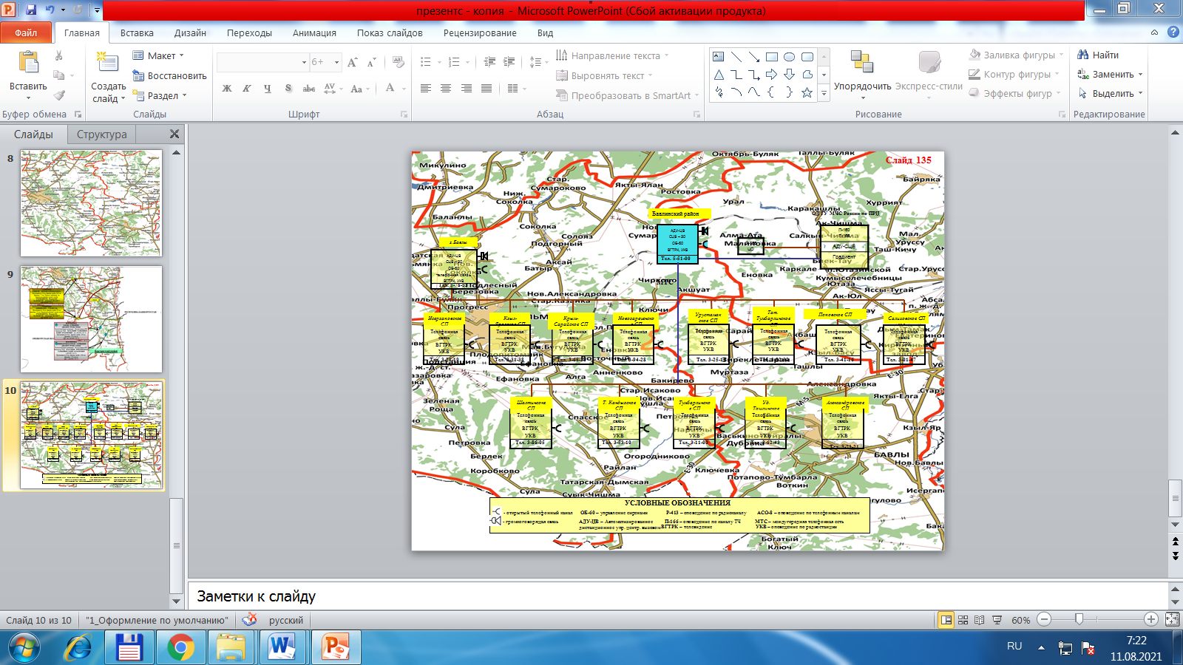

Приложение 11
к Плану по смягчению рисков и
реагированию на чрезвычайные ситуации
в паводкоопасный период на территории
Бавлинского муниципального района
Республики Татарстан в 2024 году

СВЕДЕНИЯ

по подвижному пункту питания (ППП), подвижному пункту продовольственного снабжения (ПППС),

подвижному пункту вещевого снабжения (ППВС) Бавлинского муниципального района

Наименование  муниципального района | Наименование организации | Количество  личного состава/ техники
Бавлинский | ПО «Бавлинский-хлебозавод» | 7/2
Бавлинский | ООО «Татнефть - УРС» | 13/2
Итого: |  | 20/4

Приложение 12
к Плану по смягчению рисков и
реагированию на чрезвычайные ситуации
в паводкоопасный период на территории
Бавлинского муниципального района
Республики Татарстан в 2024 году

Сведения

об эвакуации населения из зон возможного воздействия паводка

на территории Бавлинского муниципального района Республики Татарстан на 2024 год

№  п/п | Наименование  населенного пункта | Планируемое количество населения, подлежащего эвакуации (человек) | Наименование пункта временного размещения,  фактический адрес учреждения, руководитель учреждения, контактный телефон | Вместимость номеров, корпусов, классов (человек)
Бавлинский муниципальный район
1. | д. Уба | 175 | МБОУ «Кзыл-Ярская СОШ»  Бавлинский район, с.Кзыл-Яр,  пер.Кирова, д.2  Аминова Альбина Альбертовна  тел. (85569) 3-31-13, 3-32-23 | 200
2. | с. Кзыл-Яр | 12 |  | 200
3. | с. Старые Чути | 13 |  | 200
4. | с. Шалты | 126 | МБОУ «Шалтинская СОШ»  Бавлинский район, с.Шалты, ул.Новая, д.6  Набиуллин Ильнур Саетнурович  Тел. (85569) 3-86-31, 3-86-29 | 250
5. | с. Исергапово | 45 | МБОУ «Исергаповская СОШ»  Бавлинский район, с.Исергапово, ул.Советская, д.80  Фахриева Флореда Миргаязовна,  тел. (85569) 3-21-49, 3-21-77 | 200
6. | с. Татарский Кандыз | 25 | МБОУ «Татарско-Кандызская СОШ»  Бавлинский район, с.Татарский Кандыз, ул.Школьная, д.2  Халиуллин Ильшат Шамилевич  тел. (85569) 3-53-52, 3-54-42 | 200
7. | с. Татарская Тумбарла | 65 | МБОУ «Татарско-Тумбарлинская ООШ»  Бавлинский район, с.Татарский Тумбарла, ул.Ленина, д.72  Самигуллина Рамзия Мухаметшариповна  тел. (85569) 3-82-17 | 200
ИТОГО: | 7 | 461 | 5 пунктов | 1050

Приложение 13
к Плану по смягчению рисков и
реагированию на чрезвычайные ситуации
в паводкоопасный период на территории
Бавлинского муниципального района
Республики Татарстан в 2024 году

Сведения
о медицинских учреждениях, формирующих подвижные пункты медицинской помощи

№  п/п | Наименование  муниципального района | Наименование  медицинского  учреждения | Прием человек  в смену | Количество  коек-мест | Количество выделяемых  сил и средств
 |  |  |  |  | личного состава,  чел. | техники,  ед.
1. | Бавлинский | ГАУЗ «Бавлинская центральная районная больница» | 100 | 119 | 7 | 2
2. | Бавлинский | Новозареченская сельская амбулатория | - | 5 | 2 | -
3. | Бавлинский | Поповская сельская амбулатория | - | 8 | 2 | -
Итого: |  |  | 100 | 132 | 11 | 2

Приложение 14
к Плану по смягчению рисков и
реагированию на чрезвычайные ситуации
в паводкоопасный период на территории
Бавлинского муниципального района
Республики Татарстан в 2024 году

Резервы
финансовых и материальных ресурсов Бавлинского муниципального района Республики Татарстан
на 2024 год
№ п/п | Муниципальный район (городской округ) | Всего (млн. руб.) |  | Резервы муниципальных районов (городских округов) (млн. руб.) |  |  |  |  |  |  |  | Резервы организаций (млн. руб.)
№ п/п | Муниципальный район (городской округ) | Финансовые | Материаль-ные | Финансо-вые | Материальные |  |  |  |  |  |  | Финансовые | Материальные
 |  |  |  |  | Всего | Вещевое имущество | Продоволь- ственное имущество | Медикаменты | Строительные материалы | ГСМ | Другие | Финансовые | Материальные
1 | 2 | 3 | 4 | 5 | 6 | 7 | 8 | 9 | 10 | 11 | 12 | 13 | 14
1. | Бавлинский | 4,800 | 1,766 | 4,800 | 1,766 | 0,930 | 0,140 | определяется ГАУЗ "Бавлинская ЦРБ" при возникновении ЧС | определяется ООО "УКС" на основании сметных расчетов и актов обсле-дования последствий ЧС | 0,460 | 0,236 | 0,000 | 0,000

